基坑坑中坑排水太麻烦，用这种方法快速有效！

来源：建筑工程鲁班联盟

仅供参考学习，如有侵权请联系删除

基坑承台积水是建筑工地上的普遍问题，如不及时有效地抽排水，可能会引起土方坍塌等问题。宁波建工集团某工程项目部创新工艺，采用预埋管道将承台串连抽排水，与常规的逐个承台的抽排水相比，提升速率，省时省力，保证了工程安全质量及进度。

本工程地下室基坑的特点为大致呈南北长，东西短的矩形，基础类型为两两承台之间均有地梁连系，且地梁垫层底标高与承台底标高高差普遍在30公分内，地下室后浇带分为1条纵向3条横向贯通的后浇带，将地下室区域分成6个区块。从承台开挖出来后至底板砼浇筑完成前的这一时间段内，在降雨、地下水的影响下地下室内的一个个承台就形成了一个个积水浅坑。

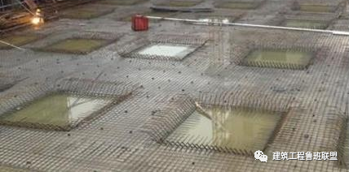

坑中坑积水

本工程地下室作业时刚好在雨季时节，土质又属淤泥质土，如不能又好又快的排除坑中坑的积水，将可能造成土方坍塌与以及引起的桩头偏位、人员施工安全问题。若采用传统的逐个承台抽排水方式费时费工，严重影响后续的桩头检测、砖胎模、垫层浇筑及之后的防水工程，至最后的底板砼浇筑的施工作业。

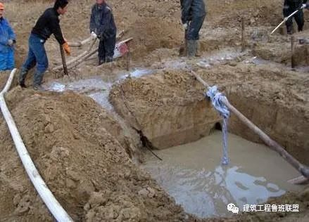

逐坑抽水费时费工

项目部利用承台及地梁两两相连的特性，采用预埋管道将承台串连，能最大限度满足要求，提高施工效率减少成本，达到快速排除地下室坑中坑积水的效果。

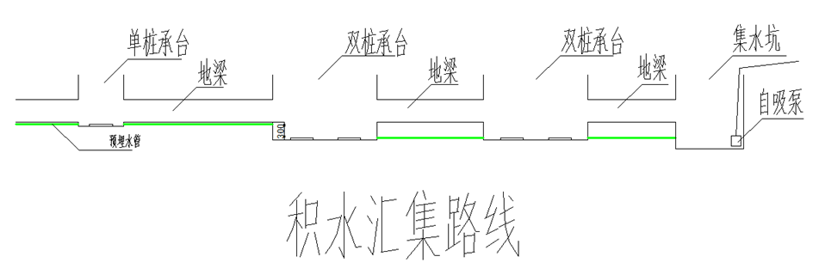

此方案技术要求简单，只需设置一台自吸水泵即可达到抽水要求。

**1 机料准备**

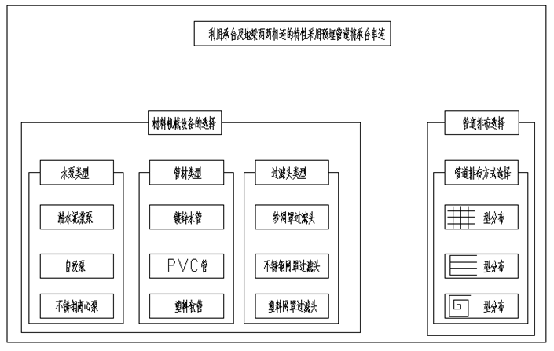

**水泵的选择：自吸泵**

吸水强度适中，感应到水时自动启动。重量适中。

**管材的选择：PVC管**

密封性及强度适中，成本低搭接方便。

**过滤头的选择：不锈钢网罩过滤头**

过滤性一般，有一定强度不易破坏持久耐用。

**管道排布方式选择：平行布置**

由一角往一个方向排布的平行布置，埋管时需测好水平，有一定坡度水即能往一个方向汇集。



管道排布方式

**2 预埋PVC管**

确保管道是预埋在垫层底，有一定坡度不影响排水。

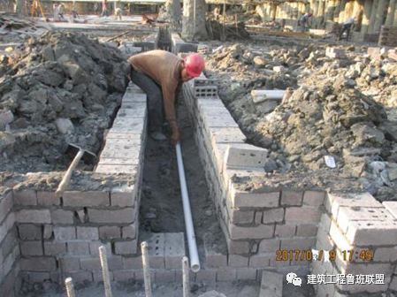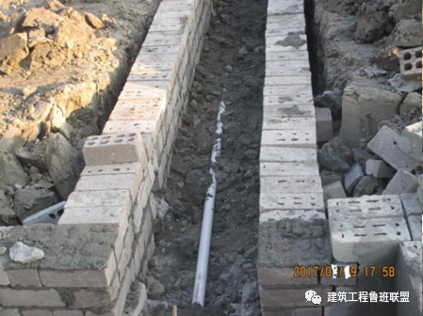  
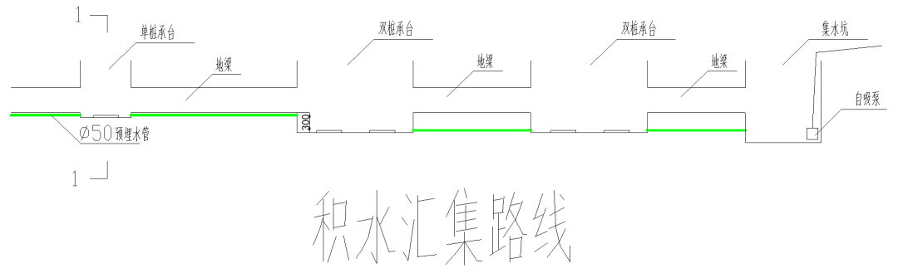

**3 铺设防水卷材**

防水卷材铺设不影响管道正常排水为益。

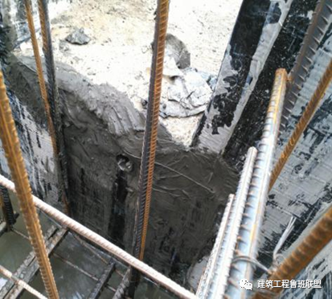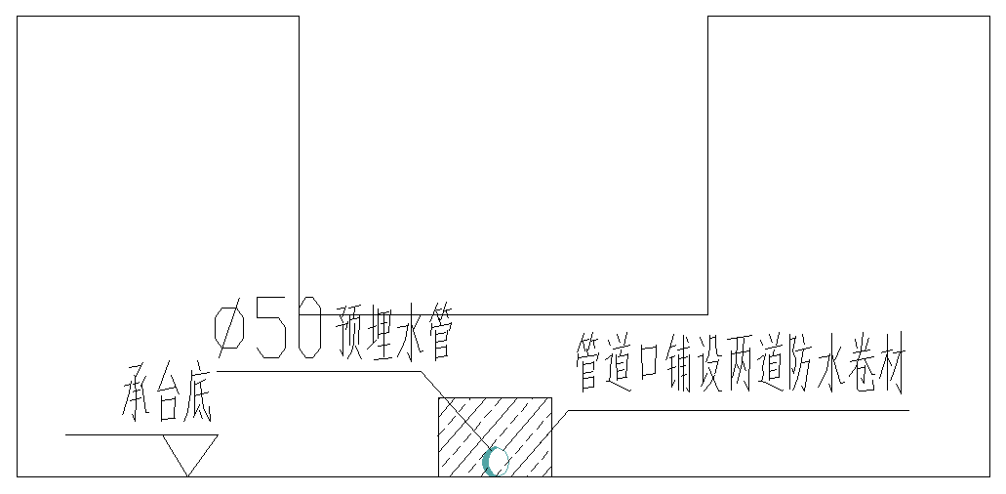  
采用该方案处理坑中坑积水问题，承台内积水能够得到有组织的汇集下，抽排水效率提高，且承台内几乎无残留水；综合过程发现整体此方法易于设置，在地梁开挖的人工修土阶段即可埋设管网，埋设过程的挖、回填土量极少；大幅加快基坑排水速率，与常规的逐个承台的抽排水相比，该方法只需在一个区块内的集水坑中安置一个水泵即可达到排水效果，省时省力，将因积水产生的不利因素如土方坍塌等降到最低，加快下道工序的跟进，保证了工程安全质量及进度。

**欢迎在底部评论区留言，探讨自己的看法！**